**2024—2025学年度上学期2024级**

**10月月考地理试卷**

**命题人：王亚东 审题人：王后才**

**考试时间：2024年10月9日**

**一、单项选择题（每题2分，共66分。每小题有且只有一个选项是正确的，错选、多选均不得分。）**

2001年7月18日、19日黎明，天空上演了“众星捧月”的天文奇观—肉眼可见的土星、金星、木星和火星，依次排列在月球周围。由于天文学家对这一奇观作了预测，许多天文爱好者大饱了眼福。据此完成下列小题。

1. 天文奇观“众星捧月”中的四颗行星中，与地球相邻的是（ ）

A. 金星和火星 B. 土星和金星 C. 木星和土星 D. 火星和木星

2. 天文奇观“众星捧月”中的四颗行星中，属于巨行星的是（ ）

A. 金星和火星 B. 土星和金星 C. 木星和土星 D. 火星和木星

3. 下列属于天体的是（ ）

①地球②河外星系③天空中飞行的飞机④星际空间的气体和尘埃⑤陨石⑥流星体

A. ①②④ B. ①③④ C. ②④⑤ D. ①④⑥

【答案】1. A 2. C 3. D

【解析】

【1题详解】

距太阳由近到远的顺序依次是水星、金星、地球、火星、木星、土星、天王星、海王星。因此与地球相邻的是金星和火星，A正确，BCD错误。故选A。

【2题详解】

根据材料信息可知，天文奇观“众星捧月”中的四颗行星为土星、金星、木星和火星，其中木星和土星属于巨行星，C正确，ABD错误。故选C。

【3题详解】

地球、星际空间的气体和尘埃、流星体都属于宇宙中物质的存在形式，属于天体，①④⑥正确；河外星系属于天体系统，②错误；天空中飞行的飞机、陨石属于地球的一部分，不属于天体，③⑤错误。①④⑥正确，故选D。

【点睛】天体是宇宙空间中的物质存在形式，涵盖了自然天体和人造天体两大类。自然天体如恒星、行星、卫星、小行星、彗星等，这些天体在宇宙中自然形成，并按照一定的轨道运行。而人造天体则是人类通过航天技术发射到太空中的物体，如卫星、宇宙飞船、空间站等。

2024年5月某期刊发表的一篇论文称，距地球约41光年、被称作“超级地球”的岩质行星巨蟹座55e，可能拥有厚厚的大气层。巨蟹座55e半径是地球的2倍，质量是地球的8.8倍，围绕一颗质量小于太阳的恒星运转。完成下面小题。

4. 下列天体中与巨蟹座55e属于同一类的是（ ）

A. 太阳 B. 月球 C. 彗星 D. 火星

5. 巨蟹座55e与地球共同所在的最低级别天体系统（ ）

A. 中心与地球相距约1.5亿千米 B. 直径约10万光年

C. 是地月系 D. 主要由行星组成

6. 厚厚的大气层会使巨蟹座55e（ ）

A. 表面昼夜温差较小 B. 陨石数量增加

C. 地势起伏较大 D. 表面昼夜温差较大

【答案】4. D 5. B 6. A

【解析】

【4题详解】

由材料可知，巨蟹座55e是绕恒星运转的岩质行星，因此与巨蟹座55e属于同一类天体的是火星，D正确；太阳属于恒星，月球属于卫星，彗星是指进入太阳系内亮度和形状会随日距变化而变化的绕日运动的天体，ABC错误。故选D。

【5题详解】

由材料可知，巨蟹座55e距离地球41光年，且围绕一颗质量小于太阳的恒星运转，银河系直径约10万光年，因此其与地球共同所在的最低级别天体系统是银河系， 恒星和‌星云是最基本的天体，它们占宇宙总质量的约90%，银河系由1000多亿颗恒星等组成，B正确，CD错误；日地距离约为1.5亿千米，巨蟹座55e所在天体系统中心与地球的距离远远大于1.5亿千米，A错误。故选B。

【6题详解】

结合材料可知，巨蟹座55e可能拥有厚厚的大气层，大气层白天能够削弱来自恒星的辐射，晚上具有保温作用，能使巨蟹座55e表面的昼夜温差较小，A正确，D错误；大气层能够阻挡部分小天体，减少到达巨蟹座55e表面的陨石数量，B错误；地势起伏与大气层厚度关系不大，主要取决于其内力作用，C错误。故选A。

【点睛】宇宙间的天体都在运动着，运动着的天体因互相吸引和互相绕转，从而形成天体系统。万有引力和天体的永恒运动维系着它们之间的关系，组成了多层次的天体系统。天体系统有不同的级别，按从低到高的级别，依次为地月系和其他行星系统、太阳系和其他恒星系统、银河系和河外星系、可观测宇宙。

“中国天眼”（FAST）是世界最大单口径射电望远镜。2017年8月22日，FAST发现了第一颗距离地球1.5万光年的脉冲星，截止到2023年3月已发现超过740余颗新脉冲星。如图为位于贵州省黔南州喀斯特地区大窝凼的“中国天眼”景观照片。据此完成下面小题。

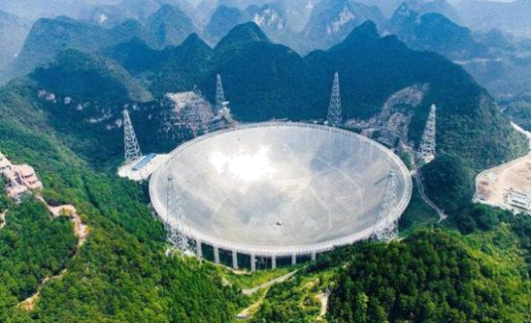

7. 通过“中国天眼”观测到的第一颗脉冲星最可能位于（ ）

A. 地月系 B. 太阳系 C. 银河系 D. 河外星系

8. 最有可能干扰“中国天眼”搜索宇宙天体射电波的是（ ）

A. 温度变化 B. 太阳辐射 C. 流星现象 D. 太阳活动

【答案】7. C 8. D

【解析】

【7题详解】

太阳系的最大直径约几光年，银河系直径10万光年，第一颗距离地球1.5万光年的脉冲星应该属于银河系，地月系属于太阳系，河外星系和银河系同一级别，不属于银河系，C正确，ABD错误。故选C。

【8题详解】

根据所学知识可知，太阳活动爆发时，会干扰电离层和磁场，最有可能干扰超级天眼搜索宇宙无线电信号，D正确；温度变化、太阳辐射以及流星现象对宇宙无线信号的搜索影响较小，ABC错误。故选D。

【点睛】太阳活动对地球的影响：（1）扰乱地球大气层，使地面的无线电短波通讯受到影响，甚至会出现短暂的中断。（2）高能带电粒子扰动地球磁场，产生“磁暴”现象，使磁针剧烈颤动，不能正确指示方向。（3）当高能带电粒子流高速冲进两极地区的高空大气层时，会产生极光现象。（4）引发自然灾害，比如水旱灾害等。

2021年5月15日，我国“天问一号”火星探测器上的着陆巡视器成功在火星表面着陆，随后不久成功释放“祝融号”火星车。为了应对火星冬季的沙尘天气，“祝融号”火星车于2022年5月18日转入休眠模式。下图示意“天问一号”着陆巡视器的着陆点和“祝融号”火星车。据此完成下面小题。

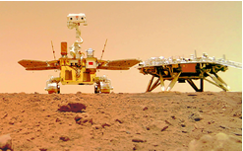

9. 影响“天问一号”着陆巡视器着陆点选择的主要因素是（ ）

①光照 ②矿产 ③水源 ④地势

A. ①④ B. ②④ C. ①③ D. ②③

10. 祝融号火星车脱离的天体系统是（ ）

A. 河外星系 B. 银河系 C. 太阳系 D. 地月系

11. 与地球相比，火星上不存在高级智慧生命的原因可能有（ ）

①没有适合生物呼吸的大气 ②没有昼夜更替现象 ③火星表面温度高 ④没有液态水

A. ①③ B. ②④ C. ②③ D. ①④

【答案】9. A 10. D 11. D

【解析】

【9题详解】

火星车是依靠太阳能工作的，着陆点选择在太阳光照充足、太阳能资源丰富的地区，以有利于火星车运行，①正确；地势平坦能确保巡视器安全着陆，④正确；在选择着陆点时并不清楚火星的矿产分布，且火星车运行不需要水源，②③错误。综上分析，A正确，BCD错误。故选A。

【10题详解】

结合所学知识可知，祝融号火星车进入火星轨道，脱离了地月系，但是仍处于太阳系、银河系，不属于河外星系，D正确，ABC错误。故选D。

【11题详解】

火星大气层的主要成分是二氧化碳，其次是氮、氩，只有极少量的氧和水蒸气，不适宜生物呼吸，①正确；火星有昼夜更替，②错误；火星距离太阳较远，表面温度低，③错误；火星没有液态水，④正确。综上所述，D正确，ABC错误。故选D。

【点睛】“四看法”判定生命的存在：一看该行星所处的宇宙环境是否安全稳定；二看该行星是否有适宜的温度，从距离的远近、自转和公转周期的长短、大气层等方面分析该行星是否有适宜的温度；三从该行星的体积、质量和大气演化等方面分析该行星是否具有适宜生物呼吸的大气；四看该行星是否有液态水。

太阳辐射是太阳以电磁波的形式向宇宙空间放射的能量。据此回答下面小题。

12. 有关太阳辐射及其对地球影响的叙述，不正确的是（ ）

A. 太阳辐射是地球上大气运动、水循环的主要能源

B. 太阳辐射能量中只有一小部分到达地球，成为地球表面自然环境变化的主要动力

C. 太阳辐射随纬度的升高而增加

D. 太阳辐射能是目前人类日常生活和生产所用的主要能源

13. 下列人类活动中，所利用的能源最终不是来自太阳辐射能的是（ ）

A. 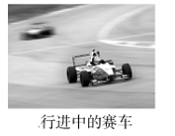 B. 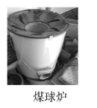 C. 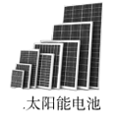 D. 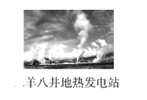

【答案】12. C 13. D

【解析】

【12题详解】

太阳辐射是地球上大气运动、水循环的主要动力，A描述正确，不符合题意；太阳辐射到达地表需经过地球大气层的削弱作用，且地球体积小，只有一小部分到达地表，成为地球表面自然环境变化的主要动力，B描述正确，不符合题意；目前人类日常生活和生产所用能源，如石油、煤炭、天然气、水能、风能等都来自太阳辐射，D描述正确，不符合题意；太阳辐射在地球表面分布是不均的，由低纬向高纬递减，C描述错误，符合题意。故选C。

【13题详解】

赛车利用的是电能，无论是火电、水电，其最终来源都是太阳辐射，A不符合题意；煤球炉利用的是煤炭，是地质时期保留在植物体内的太阳能，B不符合题意；太阳能电池直接利用太阳辐射，C不符合题意；羊八井地热发电站的热量来源于地球内部，是地球内部放射性元素衰变释放出来的能量，D符合题意。故选D。

【点睛】太阳辐射对地球的影响：(1)为地球提供光和热，维持地表温度。(2)是地球上水、大气运动和生命活动的主要动力。(3)为人类生活、生产提供能量，煤、石油等矿石燃料是地质历史时期生物固定并积累的太阳能。

光伏扶贫主要是在住房屋顶和农业大棚上铺设太阳能电池板（图），充分利用部分贫困地区太阳能资源丰富的优势，通过开发太阳能资源，实现了扶贫开发和新能源利用、节能减排相结合。完成下面小题。

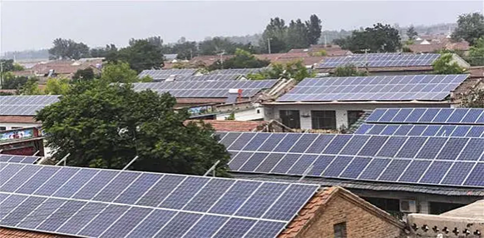

14. 屋顶光伏发电与其他光伏发电相比的优势是（ ）

A. 光照充足 B. 节约土地 C. 资金、技术力量雄厚 D. 清洁无污染

15. 对光伏扶贫项目影响较大的自然因素是（ ）

A. 地质条件 B. 水文条件 C. 天气条件 D. 土壤条件

【答案】14. B 15. C

【解析】

14题详解】

屋顶光伏发电是在屋顶铺设太阳能电池板，因此主要优势是可以节约土地，B正确；光照充足以及清洁无污染没有突出“屋顶”这一关键条件，其他光伏发电也具有此特征，AD错误；根据材料可知，屋顶光伏发电是在贫困地区推行，其资金和技术力量并不雄厚，C错误。故选B。

【15题详解】

由于该扶贫项目是利用太阳能资源实现扶贫开发和新能源利用，因此太阳能资源的丰欠程度是影响该项目实施效果的最大因素，太阳能的多少与气象条件有关，C正确；地质、水文条件、土壤条件对太阳能资源的丰欠程度影响较小，ABD错误。故选C。

【点睛】所有地方的太阳能资源都属于清洁能源，屋顶光伏发电一方面能够利用贫困地区的太阳能资源，另一方面能够减少土地资源的利用，能够节约土地。

读我国部分地区年太阳辐射能分布状况，完成下面小题。

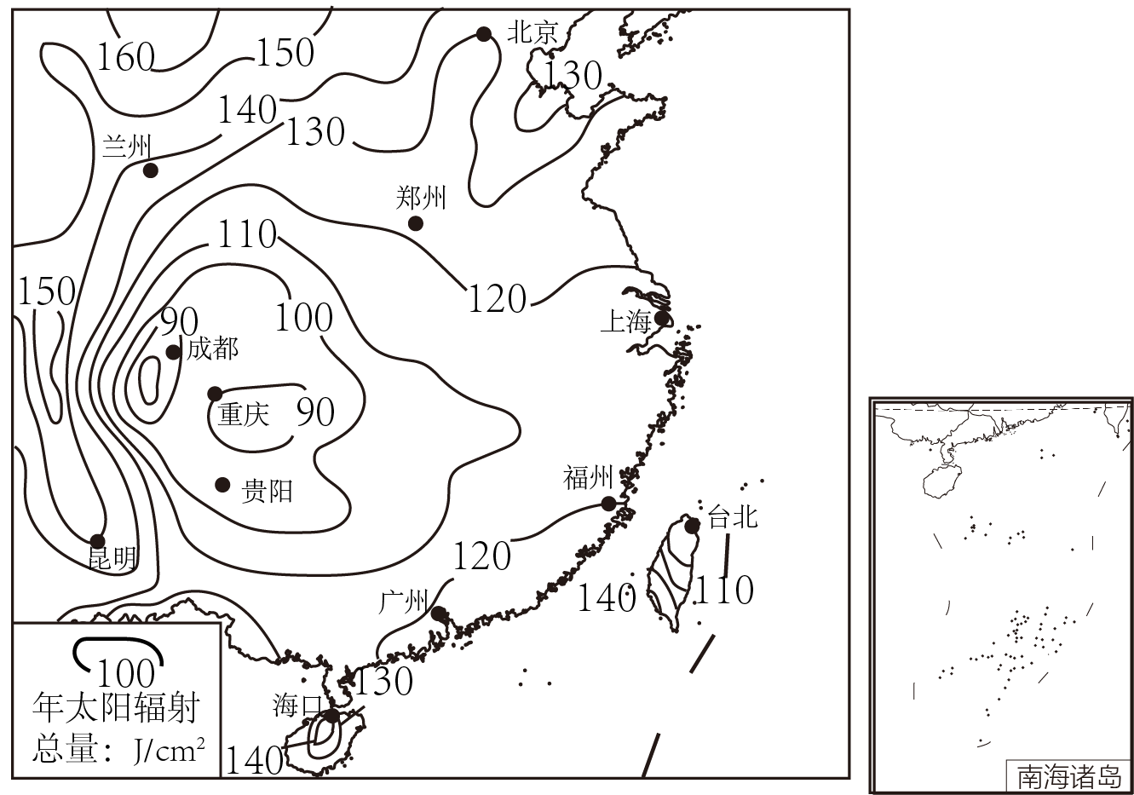

16. 图中年太阳辐射能最贫乏地区的成因主要是该地（ ）

①盆地地形，空气中水汽多且不易扩散 ②受副热带高气压带控制时间长

③多阴雨天气，对太阳辐射削弱多 ④纬度高，太阳高度角小

A. ①② B. ①③ C. ②③ D. ③④

17. 仅考虑年太阳辐射总量的分布，若你推销太阳能热水器，应选择的城市是（ ）

A. 北京、海口、贵阳 B. 上海、重庆、台北

C. 昆明、兰州、北京 D. 福州、广州、成都

【答案】16. B 17. C

【解析】

【16题详解】

如图所示，图中年太阳辐射能最贫乏地区为四川盆地，其原因是盆地地形，利于汇聚水汽，空气中水汽多且不易扩散，①正确；受副热带高气压带控制时间长，盛行下沉气流，太阳能资源丰富，②错误；四川盆地，多阴雨天气，对太阳辐射削弱多，到达地面的太阳辐射较少，③正确；该地纬度低，太阳高度角较大，④错误。综上所述，B正确，ACD错误。故选B。

【17题详解】

在只考虑自然因素的情况下，太阳能热水器营销市场则主要投向太阳辐射量丰富的地区。由图可知，昆明、兰州、郑州年太阳辐射量均较丰富，而贵阳、重庆、成都等城市均较低，可知营销最合理的城市组别应为昆明、兰州、郑州，C符合题意，ABD不符合题意。故选C。

【点睛】影响太阳辐射多少的因素主要有：纬度（影响太阳高度角以及昼夜长短）、海拔（影响日照时间、天气、太阳辐射穿过大气层的路径等）、天气（影响日照时间、云层对太阳辐射的削弱等）、坡向（阴阳坡）、坡度（影响太阳高度角）等。

2013年6月13日，中国“神舟十号”飞船与“天宫一号”在距地面约370千米的轨道成功对接后高速运行，下图为某摄影师抓拍到的“天神组合体”穿过日面的场景。完成下面小题。

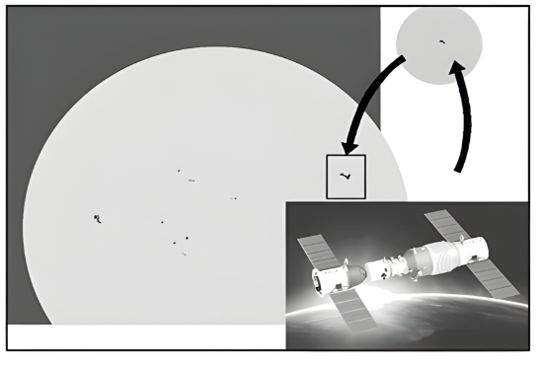

18. “天神组合体”穿过日面的场景是一种“凌日”现象，在地球上看，太阳系中能产生“凌日”现象的行星是（ ）

A. 金星、木星 B. 水星、金星

C. 火星、木星 D. 金星、火星

19. 照片中的其他黑点属于某种太阳活动，它一般（ ）

A. 温度相对较低 B. 不会影响地球无线电通信

C. 出现在太阳内部 D. 以18年为一个活动周期

【答案】18. B 19. A

【解析】

【18题详解】

木星不在地球公转轨道以内，不存在凌日现象，A错误；水星和金星在地球公转轨道以内，会产生凌日现象，B正确；火星和木星的公转轨道均在地球公转轨道以外，不存在凌日现象，C错误；火星不在地球公转轨道以内，不存在凌日现象，D错误。故选B。

【19题详解】

根据所学可知，呈现黑点的太阳活动类型为太阳黑子，太阳黑子其实并不黑，只是因为它的温度比光球其他区域低，才在明亮的光球背景衬托下显得黑，A正确；太阳活动会影响地球无线电短波通信，B错误；太阳黑子出现在太阳光球层，位于太阳大气层，C错误；太阳活动大约以11年为周期，D错误。故选A。

【点睛】“凌日”现象是指类地行星圆面经过日面的现象。水星和金星位于地球公转轨道内侧，二者距离太阳比地球距离太阳近，在绕日运行过程中有时会处在太阳和地球之间，这时地球上的观测者就可以看到一个小黑圆点在日面缓慢移动，这就是“凌日”现象。

美国国家航空航天局观测记录显示：2017年9月6日晚，太阳连续爆发两次“闪焰”（如下图）。专家表示2019~2020年是太阳活动极小期。据此完成下面小题。

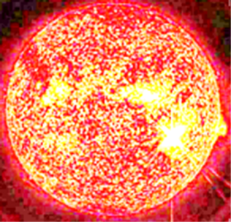

20. “闪焰”主要发生（ ）

A. 光球层 B. 色球层 C. 日冕层 D. 太阳内部

21. 上一个太阳活动低谷年段约是（ ）

A. 2002~2003年 B. 2005~2006年 C. 2008~2009年 D. 2011~2012年

22. 太阳活动极小期（ ）

A. 极地附近出现极昼的范围会减小 B. 太阳黑子和耀斑爆发较少

C. 地球上接受的太阳辐射显著减少 D. 频繁地出现“磁暴”现象

【答案】20. B 21. C 22. B

【解析】

【20题详解】

太阳连续爆发两次“闪焰”，图中“闪焰”是太阳外部大气层突然发亮的现象，是耀斑爆发，耀斑主要发生在色球层，而光球层的太阳活动是黑子，日冕层的太阳活动是太阳风，太阳内部活动无法观测到，B正确，ACD错误。故选B。

【21题详解】

根据所学知识可知，太阳活动周期大约是11年，2019—2020年是太阳活动极小期，因此上一次太阳活动低谷年段应该是11年前，即2008—2009年，C正确，ABD错误。故选C。

【22题详解】

极昼与地球公转有关，与太阳活动无关，A错误；在太阳活动极小期太阳活动较弱，因此太阳黑子和耀斑也较少，B正确；太阳辐射与太阳活动关系不大，C错误；太阳活动极小期，磁场受到干扰少，出现“磁暴”现象的几率会减小，D错误。故选B。

【点睛】太阳耀斑是太阳大气局部区域突然变亮的活动现象，是太阳电磁辐射的大规模爆发。它是太阳大气中最为激烈的爆发活动，持续时间从几分钟到几小时不等。太阳大气中充满着磁场，磁场结构越复杂，越容易储存更多的磁能。当储存在磁场中的磁能过多时，会通过太阳爆发活动释放能量，太阳耀斑即是太阳爆发活动的一种形式。长期的观测发现，大多数耀斑都发生在黑子群的上空，且黑子群的结构和磁场极性越复杂，发生大耀斑的几率越高。

美国国家科学院预言：2022年的某一天，美国南部的一些城市，在五彩斑斓的极光光幕之后，电网会突然变得闪烁不定，灯光在瞬时明亮后将会停电，一分半钟之后，这个大停电运及整个东部地区，而这是因为太阳打了一个强烈的“喷嚏”。据此完成下面小题。

23. 材料所述的太阳打了强烈的“喷嚏”可能是（ ）

A. 太阳耀斑爆发 B. 太阳爆炸

C. 太阳辐射增强 D. 太阳辐射减弱

24. 该“喷嚏”产生的明显影响不包括（ ）

A. 短波通讯中断 B. 产生极光

C. 指南针失灵 D. 地球公转速度变慢

25. 关于太阳活动对地球的影响的叙述，正确的是（ ）

A. 潮汐现象是由于太阳活动引起的

B. 与天气和气候无关

C. 太阳活动剧烈时，会发生磁暴、极光现象

D. 耀斑爆发时，对地面无线短波通讯有利

【答案】23. A 24. D 25. C

【解析】

【23题详解】

由材料分析可知，太阳打了强烈的“喷嚏”导致美国南部城市都可以看到极光，且导致大面积的停电，持续时间仅一分半钟，说明太阳活动非常激烈，而太阳活动最激烈的显示是太阳耀斑爆发。因此太阳打了强烈的“喷嚏”可能是太阳耀斑爆发，A正确；太阳目前处在青状年期，不会爆炸，如果是太阳爆炸，地球则会瞬间毁灭，不只是停电而已，排除B；太阳辐射增强或减弱，不会导致极光和停电，排除CD。故选A。

【24题详解】

根据上一题可知，该“喷嚏”为耀斑，耀斑强烈爆发，抛射出的射电和高能带电粒子流到达地球后会干扰地球电离层，从而影响短波通讯，甚至导致中断，A不符合题意；材料信息表明，耀斑强烈爆发，产生极光的面积巨大，甚至美国南部城市都可见到，B不符合题意；耀班爆发抛射出的高能带电粒子流到达地球后干扰地球磁场，导致指南针失灵，C不符合题意；地球公转速度主要受日地引力变化影响，太阳活动对其影响不明显，D符合题意。故选D。

【25题详解】

联系已学可知，潮汐现象主要是受日地月引力的影响形成的，A错误；研究发生，地球上的旱涝灾害和太阳黑子增多有关，B错误；太阳活动强烈时，抛射出的高能带电粒子流到达地球后干扰地球磁场产生磁暴现象，指南针不能正确指明方向，两极地区出现极光现象，C正确；耀斑爆发时，抛射出的射电和高能带电粒子流到达地球后会干扰地球电离层，从而影响短波通讯，甚至导致中断，D错误。故选C。

【点睛】太阳活动对地球的影响有：使电离层发生扰动，无线电短波通讯中断；两极出现极光；产生“磁暴”现象，指南针不能正确指明方向等。

地质历史上的元古宙（距今25亿年—5.41亿年）时期，低等原核生物——蓝细菌大爆发。蓝细菌在生长过程中可以黏附海水中细小的沉积物，当沉积物增多，蓝细菌需要移动到表层来寻找光源进行代谢。这样，沉积物一层层地堆积，就形成了垫状或垛状的岩石结构，称为叠层石。图示意在安徽宿州发现的元古宙的叠层石。完成下面小题。

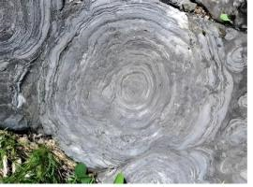

26. 蓝细菌属于原核生物，是地球上最早出现的生物，下列生物出现顺序排列正确的是（ ）

A. 原核生物-鱼类-哺乳动物-恐龙 B. 原核生物-三叶虫-鱼类-两栖动物

C. 原核生物-无脊椎动物-鸟类-恐龙 D. 原核生物-三叶虫-恐龙-两栖动物

27. 下列地质事件中，与叠层石的形成处于同一历史时期的是（ ）

A. 三叶虫空前繁盛 B. 联合古陆解体 C. 被子植物出现 D. 重要的成矿期

28. 科学家能通过研究叠层石或其他地层化石，来还原地球的历史，主要是因为（ ）

A. 不同演化阶段由于沉积环境不同，会出现不同的地层

B. 不同时代的地层一定不会出现相同或者相似的化石

C. 一个地方的地层自上而下按照时间排序越来越新

D. 越古老的地层含有越高级、越复杂的生物化石

【答案】26. B 27. D 28. A

【解析】

【26题详解】

冥古宙时期，地球上只有一些有机质，没有生命迹象；太古宙时期，出现蓝细菌等原核生物，元古宙时期，蓝细菌大爆发，生物进一步发展，演化出真核生物和多细胞生物。早古生代早期，海洋面积远大于现在，海洋无脊椎动物空前繁盛。温暖的海水中出现了多种动物，如三叶虫、笔石、鹦鹉螺等；晚古生代是脊椎动物发展的时代，早期：鱼类大量繁衍；中期：随海洋面积缩小，一些鱼类进化成适应陆地生存的两栖类；晚期：气候变得干旱，水源稀少，一些两栖类进化成更适应干燥环境的爬行动物。中生代，爬行动物盛行。尤其是恐龙。在侏罗纪和白垩纪达到大繁盛。因此又被称为“爬行动物的时代”。综上所述，B对，排除ACD。故选B。

【27题详解】

结合上题分析，叠层石形成于元古宙（前寒武纪包括了冥古宙、元古宙、太古宙），元古宙之后依次是古生代、中生代、新生代。三叶虫出现在古生代，A错；联合古陆在中生代开始解体，B错；被子植物出现在中生代未，在新生代最为繁盛，C错；前寒武纪是重要成矿区期，大量的铁、金、镍、铬等矿藏出现在这一时期的地层中，D对。故选D。

【28题详解】

不同演化阶段由于沉积环境不同，会出现不同的地层，A对；根据所学知识可知，相同时代的地层往往保存着相同或相似的化石，但由于海陆变迁，不同时代的地层可能会出现相同或者相似的化石，B错；一个地方的地层自上而下按照时间排序越来越旧，C错；越古老的地层含有越低级、越简单的生物化石，D错。故选A。

【点睛】叠层石是是由藻类在生命活动过程中，将海水中的钙、镁碳酸盐及其碎屑颗粒粘结、沉淀而形成的一种化石。随着季节的变化、生长沉淀的快慢，形成深浅相间的复杂色层构造，叠层石的色层构造，有纹层状、球状、半球状、柱状、锥状及枝状等。

左图中①②③④⑤依次代表地质历史时期的五个地质年代（图中数字代表距今时间。单位：亿年），右图中a、b、c、d代表不同地层。完成下面小题。

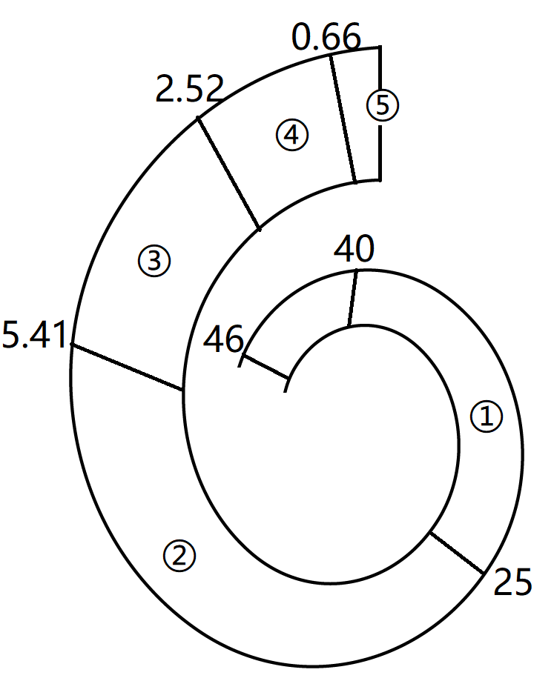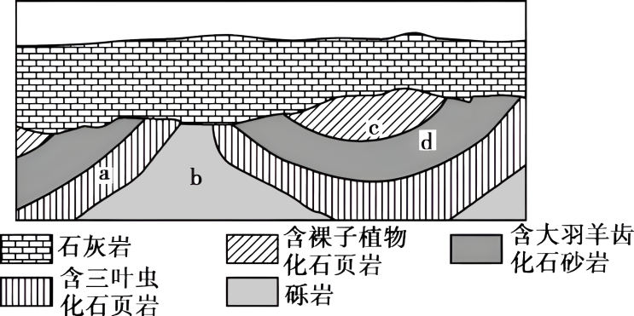

29. 在地球的演化史中恐龙绝迹于（ ）

A. ①末期 B. ②末期 C. ③末期 D. ④末期

30. 右图中不同地层形成的地质年代最可能是（ ）

A. a—② B. b—③ C. c—④ D. d—⑤

【答案】29. D 30. C

【解析】

【29题详解】

读图可知，①②③④⑤依次代表地质历史时期的五个地质年代（图中数字代表距今时间。单位：亿年），①代表的是太古代；②代表的是元古代；③代表的是古生代；④代表的是中生代；⑤代表的是新生代。中生代末期发生了物种大灭绝事件，绝大多数物种从地球上消失，包括我们所熟知的恐龙，成为中生代结束的标志，所以在地球的演化史中恐龙绝迹于中生代末期，即④末期，D正确，ABC错误。故选D。

【30题详解】

三叶虫是早古生代的动物，a形成的地质年代最可能是③，A错误；b地层位于a地层下面，形成地质年代可能早于③，B错误；裸子植物在中生代空前繁盛，c地层形成的地质年代最可能是④，C正确；大羽羊齿是古生代的陆生植物，d形成的地质年代最可能是③，D错误。故选C。

【点睛】地球的演化进程：前寒武纪(冥古宙一无生命迹象、 太古宙一蓝细菌等原核生物、 元古宙一出现真核生物和多细胞生物)；古生代联合古陆形成，动物由无脊椎到脊椎，再到鱼类大量繁衍和出现两栖动物，植物多蕨类；中生代联合古陆解体，动物主要是爬行动物，后期出现鸟类和小型哺乳动物，植物多裸子植物繁茂；新生代形成现代海陆分布格局，哺乳动物快速发展，被子植物繁茂。

读“甲、乙两地岩层分布示意图”(下图)，完成下面小题。

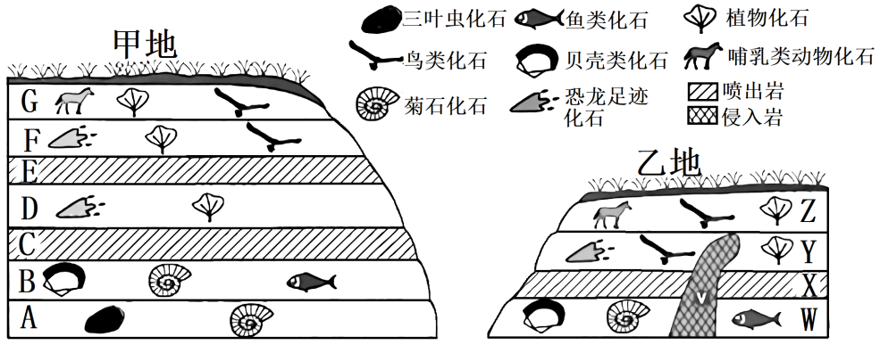

31. 与A岩层相比，Y岩层形成时间 （ ）

A. 较早 B. 较晚 C. 相同 D. 无法判断

32. D地层中生物兴盛的地质年代，甲地的地理环境可能是 （ ）

A 炎热干旱 B. 寒冷干燥 C. 热带海域 D. 森林密布

33. B地层中生物兴盛的植物最可能是（ ）

A 蕨类植物 B. 藻类植物 C. 裸子植物 D. 被子植物

【答案】31. B 32. D 33. A

【解析】

【31题详解】

A岩层有三叶虫化石，形成时间最早，形成于古生代；Y岩层出现鸟类化石、恐龙足迹化石，形成于中生代，形成时间晚于A岩层。综上所述，B正确，ACD错误，故选B。

【32题详解】

D岩层出现植物化石和恐龙足迹化石，说明森林茂密，陆地面积扩大，地理环境不太可能是热带海域，D对，C错；炎热干旱和寒冷干燥，不可能出现恐龙繁盛，此时应该茂密森林才有利于大型动物出现，AB错。故选D。

【33题详解】

A层含有三叶虫化石，应是早古生代，B层位于A层上部，形成较A层晚，且B层含有鱼类化石，应为晚古生代。结合所学知识，晚古生代蕨类植物繁盛，A对；藻类植物在前寒武纪时期较为繁盛，B错；中生代裸子植物极度兴盛，C错；新生代被子植物繁盛，D错。故选A。

【点睛】在恐龙称霸陆地的地质历史时期是中生代，在中生代时期陆地上裸子植物繁盛，所以在恐龙称霸陆地的地质历史时期，陆地上裸子植物繁盛。

**二、非选择题：共34分。**

34. 图甲为太阳系模式图，图乙为太阳系“生命可居住带”示意图。读图，完成下列问题。

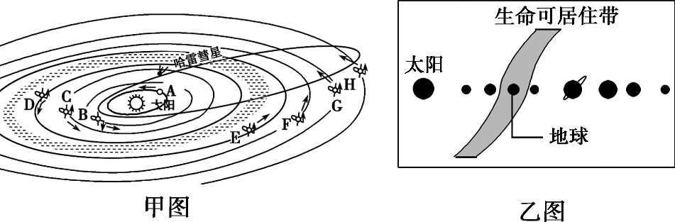

（1）图甲中表示地球的是______（填字母），与地球距离最近的一颗恒星是______（填名称）。

（2）图甲中所示的宇宙空间范围内共包括______级天体系统，其中最高一级天体系统是______。

（3）指出图乙中“生命可居住带”出现生命的主要影响因素，并说明理由。

（4）除图乙所示因素外，请说出地球上存在生命的有利条件。

【答案】（1） ①. C ②. 太阳

（2） ①. 2 ②. 太阳系

（3）主要影响因素：温度条件。理由：“生命可居住带”与太阳的距离适中。

（4）稳定的太阳光照；安全的宇宙环境；地球具有适合生物生存的大气条件；地球上有液态水。

【解析】

【分析】本题以太阳系模式图及太阳系“生命可居住带”示意图为材料设置试题，涉及宇宙中的地球等相关知识，考查学生获取和解读地理信息、调动和运用地理知识、基本技能、描述和阐释地理事物的能力，以及人地协调观、综合思维、区域认知、地理实践力的学科核心素养。

【小问1详解】

太阳系八大行星中，轨道由内到外分布着：水星、金星、地球、火星、木星、土星、天王星、海王星，图1中表示地球的是C。太阳是能发光发热的恒星，与地球距离最近的一颗恒星是太阳。

【小问2详解】

图甲所示的宇宙空间范围内共包括两级天体系统。一级是太阳系，包括太阳、行星及其卫星、小行星、彗星、流星体和行星际物质等；另一级是地月系，由地球和月球组成。其中最高一级天体系统是太阳系。

【小问3详解】

图乙中“生命可居住带”出现生命的主要影响因素是温度条件。理由是“生命可居住带”与太阳的距离适中，使得该区域的行星表面温度既不会过高也不会过低。

【小问4详解】

稳定的太阳光照，为地球上的生命提供了持续的能量来源。这使得地球上的生物能够进行光合作用，从而产生氧气和有机物，维持生命的生存和发展。安全的宇宙环境：地球所处的宇宙环境相对安全，没有过多的小行星撞击和其他天体的干扰。这使得地球上的生命能够在相对稳定的环境中演化和发展。地球具有适合生物生存的大气条件：地球的大气层含有适量的氧气、氮气等气体，这些气体为生命提供了呼吸所需的氧气，同时也起到了保护地球表面免受紫外线辐射和宇宙射线的伤害的作用。地球上有液态水：液态水是生命存在的重要条件之一。地球上的海洋、湖泊和河流等水体为生命提供了生存的环境，同时也参与了各种生物化学反应。

35. 阅读图文材料，完成下列要求。

下面左图示意某天文台卫星捕捉到的一张太阳的照片，照片中太阳看起来像一张歪着脑袋的“笑脸”，右图示意某时段内自然灾害发生频次与太阳活动强弱变化关系，据此完成下列问题。

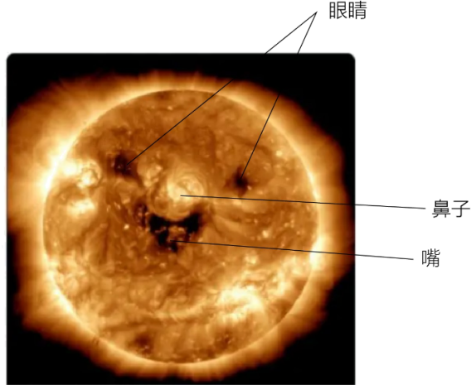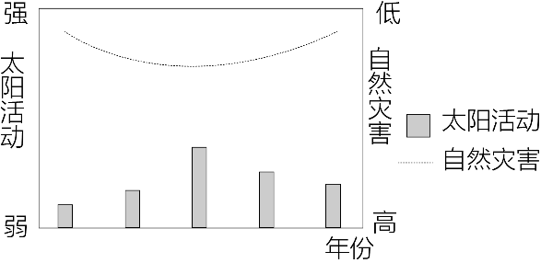

（1）说出图中白色“鼻子”代表的太阳活动及发生在太阳大气层中的位置。

（2）根据右图说出自然灾害发生频次与太阳活动强弱的关系。

（3）指出太阳活动对地球影响的表现。

【答案】（1）太阳活动：太阳耀斑。位置：色球层

（2）太阳活动强烈时，自然灾害发生频次较高；太阳活动较弱时，自然灾害发生频次较低；二者总体呈正相关性。

（3）干扰无线电短波通信；两极地区出现极光；地球上产生“磁暴”现象，指南针无法使用，信鸽迷航；可能导致气候异常等。

【解析】

【分析】本题以太阳照片、某时段内自然灾害发生频次与太阳活动强弱变化关系示意图为材料背景设置试题，涉及太阳活动类型及其分布位置、太阳活动对地球的影响等相关知识点，考查学生获取与解读地理信息、调动和运用地理基本知识的能力，落实区域认知、综合思维的地理学科核心素养。

【小问1详解】

结合所学知识可知，耀斑是太阳大气层大而亮的斑块，黑子是太阳光球层中偏暗的部分，因此白色“鼻子”代表的是耀斑，出现在色球层。

【小问2详解】

结合右图信息可知，太阳活动强烈时，自然灾害发生频次较高，太阳活动较弱时，自然灾害发生频次较低，因此据图推测，二者总体呈正相关性。

【小问3详解】

结合所学知识，太阳活动对地球的影响有：①扰乱地球大气层，使地面的无线电短波通讯受到影响，干扰无线电短波通信，甚至会出现短暂的中断。②高能带电粒子扰动地球磁场，产生"磁暴"现象，使磁针剧烈颤动，不能正确指示方向。③当高能带电粒子流高速冲进两极地区的高空大气层时，会产生极光现象。④会引发自然灾害，气候异常等。